**Лабораторная работа № 9**

|  |  |
| --- | --- |
| 6 | Число 02А4H загрузить в пару регистров HL. Число 11H переслать в ячейку памяти по адресу, указанному в паре HL. Осуществить декремент содержимого этой ячейки памяти. Результат переслать в аккумулятор, используя прямой способ адресации. Содержимое аккумулятора переслать в регистр D. |

**Тема:** Разработка и отладка программы с использованием различных форматов команд и методов адресации. Исследование командного цикла МП при выполнении команд с различными форматами и методами адресации.

**Цель:** Научиться разрабатывать и осуществлять отладку программы с использованием различных форматов команд и методов адресации, исследовать командный цикл МП при выполнении команд с различными форматами и методами адресации.

|  |  |  |  |  |
| --- | --- | --- | --- | --- |
| Адрес ОЗУ | Мнемоника | 2-ый код | 16-ый код | Комментарий |
| 0000 | LXI H | 00100001 | 21 | <02A4> -> (H,L) |
| 0001 |  |  | A4 |  |
| 0002 |  |  | 02 |  |
| 0003 | MVI H | 00110110 | 36 | <11> -> [(H,L)] |
| 0004 |  |  | 11 |  |
| 0005 | DCR M | 00110101 | 35 | (H,L)-1->(H,L) |
| 0006 | LDA A | 00111010 | 3A | [02A4]-(A) |
| 0007 |  |  | A4 |  |
| 0008 |  |  | 02 |  |
| 0009 | MOV D,A | 01000100 | 54 | (A)-(B) |
| 000А | HLT |  | 76 |  |

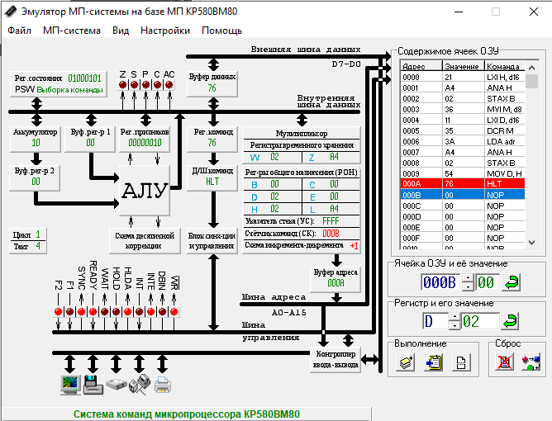

T1)

Сч к

БА

ША

T2)

Внеш. ШД

БД

T3)

БД

Внутр. ШД

РК

ДШК

T4)

Внутр. ШД

D

А

РП

БР ч

АЛУ

T5)

Сч К

+1

Вывод:

Научился разрабатывать и осуществлять отладку программы с использованием различных форматов команд и методов адресации, исследовать командный цикл МП при выполнении команд с различными форматами и методами адресации.

В своей работе я использовал команды пересылки, посылки, инкремента, загрузка пары регистров.

Команда пересылки (MOV) – это одна байтовая команда, которая засылает содержимое ячейки в регистр.

Команда посылка (MVI) – это 2 байтовая команда, которая засылает значение в регистр.

Команда инкремента (INR) – это 1 байтовая команда, которая увеличивает содержимое ячейки на 1.

Команда загрузка пары регистров (LXI) – это 3 байтовая команда, которая значение засылает в регистр.